Александр Исаевич Солженицын в сражениях за Орловщину.

Васильева Виталина Васильевна,
учитель русского языка и литературы Моховской СОШ Залегощенского района.

А. И. Солженицын прошёл боевой путь от Орла до Восточной Пруссии. В апреле 1943 года, будучи командиром батареи звуковой разведки, прибыл под Новосиль. Штаб его батареи находился в деревне Желябугские Выселки. За умелое руководство по выявлению группировки артиллерии противника командир БЗР-2 Солженицын представлен к награде – Ордену Отечественной войны ΙΙ степени, который вручили ему 15 августа.
Ключевые слова: батарея звуковой разведки, Новосиль, Желябугские Выселки, боевые позиции, бои при продвижении на Орёл, знакомство с местными жителями, честные рассказы Солженицына, память о Великой Отечественной войне.

Когда перелистываю в очередной раз с учениками альбом школьного музея с именами павших в сражениях за освобождение нашего края в Великой Отечественной войне, сердце замирает, но не только от огромного количества погибших за наше село и его окрестности, а ещё от того, что люди разных национальностей, не задумываясь, отдавали свои жизни за освобождение Залегощенской земли, всей нашей страны. Русские, украинцы, армяне, таджики, казахи, латыши считали себя братьями по духу.
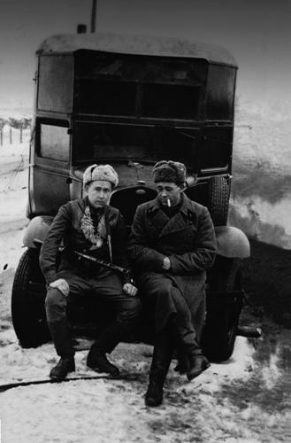
Край наш удивителен, воодушевлял людей не только в мирное время, но и в годы тяжких испытаний Великой Отечественной войны. Вот как о наших родных местах писал участник битвы за Орёл Борис Николаевич Просвирин в книге воспоминаний «Частица войны своими глазами»:
Комбат А. Солженицын и командир артиллерийского разведдивизиона Е. Пшеченко. Февраль 1943 года
« Прекрасный край!
Недаром воспитал он столько известных миру художников поэзии, музыки, прозы.
Перед нами, на запад, внизу Неручь. За ней, на высотах, оборона противника. Столько селений. Кругом небольшие, с романтическими именами: Старое и Новое Битьково, Гвоздяное, Казарь, Малиновец - Малый и Большой. Они и разрушенные составляют гармонию с местностью. Везде прелестные названия орловских деревень, да и сами они, видно, достойны внимания: Залегощь, Нижнескворчее, Ломцы, Березовец, Моховое, Вяжи-Заречье. Естественно, создали их прекрасная Природа да народ-поэт».
К нашей гордости военная судьба одного из самых замечательных русских писателей, которого называли праведником, истинным интеллигентом, совестью нашей эпохи, Александра Исаевича Солженицына была связана с нашей «малой» родиной.
С началом Великой Отечественной войны Солженицын не был сразу мобилизован, так как был признан «ограниченно годным» по здоровью. Активно добивался призвания на фронт. Писатель прошёл боевой путь от Орла до Восточной Пруссии.
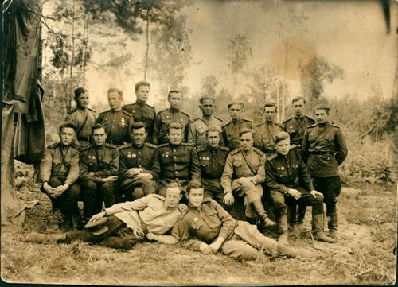
В апреле 1943 года А. И. Солженицын, будучи командиром батареи звуковой разведки 794 ОАРАД ( Отдельного Армейского Разведывательного Артиллерийского Дивизиона) прибыл на участок фронта по реке Зуша, под Новосилем. Его батарея занимала здесь боевые позиции, вела разведку вражеской артиллерии, пристрелку по ней и подавление её с мая по 12 июля для прорыва немецкого фронта. С 12 июля по 4 августа батарея Солженицына участвовала в непрерывных боях при продвижении на Орёл и 5 августа вступила в сам город.
Офицеры разведдивизиона. Сидит слева – капитан Солженицын
Писатель принимал участие в боях за Моховое, Подмаслово. Штаб его разведывательной артиллерийской батареи находился в деревне Желябугские Выселки, куда его звукобатарея вошла в ночь с 15 на 16 июля. 23 июля было лавинное наступление на Орёл. И за успешную и быструю подготовку личного состава, за умелое руководство по выявлению группировки артиллерии противника командир БЗР-2 Солженицын представлен к награде – Ордену Отечественной войны ΙΙ степени, который вручили ему 15 августа. А 15 сентября приказом командующего армией Александру Исаевичу присвоено звание старшего лейтенанта.
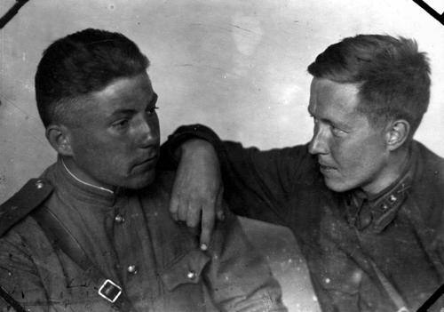
Знакомство с местными жителями, напряжённость тех страшных дней июля-августа 1943 года навсегда остались в памяти писателя. И, вернувшись из вынужденной двадцатилетней эмиграции в 1994 году, он мечтал проехать по России, посетить эти места. И вот, через 52 года он вновь оказался на Орловщине, его пригласили на празднование 50-летия Победы в мае 1995 года. Приехал он со своим фронтовым другом. И так захотелось им снова пройти и проехать по путям тогдашнего наступления: от Неручи, от Новосиля, от высоты 259,0 – и до Орла.
Николай Виткевич и Александр Солженицын. Село Тюрино под Новосилем. Май 1943 года
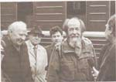
Результатом впечатлений от пребывания Солженицына в нашем районе стал двухчастный рассказ «Желябугские выселки», опубликованный в журнале «Новый мир» в №3 за 1999 год, имеет он автобиографическую и документальную основу.
Рассказ состоит из двух частей. В первой говорится о событиях Великой Отечественной войны, времени пребывания писателя со своей батареей в нашем районе. С того момента запомнил он местную девушку со странным именем Искитея. «Живоглазая», прелестная Искорка (так называли её родные) произвела впечатление на Солженицына своей смелостью, непоседливостью, решительностью.
А.И. Солженицын в Орле. Май 1995 г.
Вторая часть рассказа обращает нас к 1995 году. Болью за судьбу Родины пронизаны все мысли, все труды А. И. Солженицына. Желание помочь России найти верный путь не покидало его до конца жизни, об этом он писал и в своём рассказе «Желябугские выселки». В героях второй части рассказа мы узнаём своих земляков: старух, до последних дней своих живших в Желябуге, бывшего председателя сельского совета Исаева Михаила Михайловича, главу района того времени Рыбакова Илью Арсентьевича.
Трудно было узнать прежние места, всё очень изменилось. От прежней Желябуги осталось несколько домов. От неприглядного вида заброшенной деревни сжалось у писателя сердце. Но дал Бог встретиться и с Искитеей
(хоть и трудно было узнать в этой дряхлой старушке в плюшевом полупальто прежнюю шуструю девушку). Правда, она не узнала Солженицына, а ему «странно хотелось передать ей что-то радостное от того времени, хотя, что там радостное? только что молодость».
Вот так, как всегда честно, написал Солженицын о нас, о нашей стране, о боли людской, о том, что гибнет, разрушается русская деревня, хотя сейчас и не военное время.
Память о грозном времени Великой Отечественной войны навсегда остаётся в сердце каждого русского человека. Нам нужно бережно хранить воспоминания об этих страшных, героических страницах нашей истории. Ведь именно на знаниях о Великой Отечественной войне, её героях, их подвигах необходимо воспитывать у нашей молодёжи патриотические чувства, гордость за свой народ и свою историю.

Литература
1. Солженицын А. И. Армейские рассказы. – Русский путь. – 2001.
2. Чалмаев В. Александр Солженицын. Жизнь и творчество. – М., 1994.
3. www. solzhenitsyn.ru – официальный сайт, посвящённый А. И. Солженицыну.

Приложение 2.
ФОРМА 1. СВЕДЕНИЯ ОБ АВТОРАХ
(Заполняется в отдельном файле, распечатывается, подписывается, сдается в оргкомитет)
Мы, нижеподписавшиеся, подтверждаем, что текст статьи «Александр Исаевич Солженицын в сражениях за Орловщину» вычитан, термины проверены
Название статьи | Александр Исаевич Солженицын в сражениях за Орловщину
Ф.И.О 1-го автора | Васильева Виталина Васильевна
Контактный телефон | 8-920-085-76-89
Должность | Учитель русского языка и литературы
E-mail

Название организации, город | Моховская СОШ Залегощенского района
Почтовый адрес организации | Орловская область, Залегощенский район, с. Моховое, ул. Кооперативная, д. 2, кв. 23.
E-mail и телефон организации

Подпись | Васильева
Пожелания

